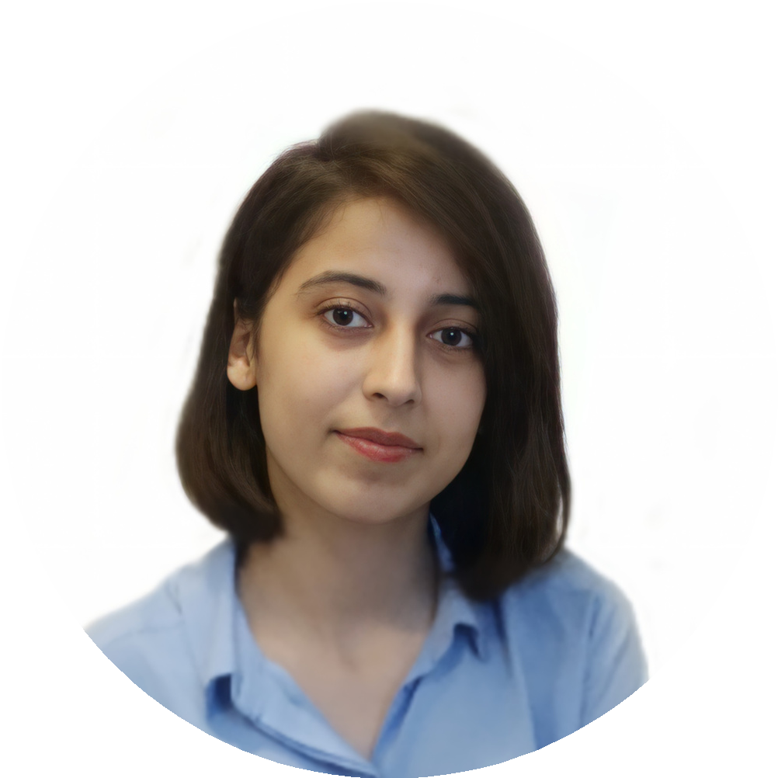

[aidaahmaddova@gmail.com](mailto:aidaahmaddova@gmail.com)

+994 55 870 32 38

https://[www.linkedin.com/in/ai](http://www.linkedin.com/in/ai) da-ahmadova-157a931a3/

***Ş Ə X S İ K E Y F İ Y Y Ə T L Ə R***

Punktuallıq

Analitik düşünmə

Liderlik

Məqalə yazmaq

Sosial media marketinqi

Vaxtın düzgün idarə olunması İş etikası

Planlaşdırma

***B İ L İ K L Ə R***

Azərbaycan dili - Əla İngilis dili - Yaxşı (B1) Alman dili - Zəif (A1) Türk dili - Əla

Microsoft Office - Yaxşı Microsoft Outlook - Orta

***M A R A Q L A R***

Rəqəmsal marketiq

Copywriting bacarıqları Mobil fotoqrafçlılıq

Təlim Təşkilatçılığı Bədii və qeyri-bədii ədəbiyyat

AİDƏ ƏHMƏDOVA

# T Ə C R Ü B Ə

**Xan Akademiyası**

***Tərcüməçi -*** *Mart 2020 - Davam edir*

-İngiliscə mətnlərin Azərbaycan dilinə tərcümə

olunması

- Verilən vaxt çərçivəsində tapşırıqların təhvil verilməsi

# Xəzər universiteti / Gələcək cəmiyyət klubu

***SMM -*** *Fevral 2020 -Davam edir*

-Klubun instagram və Facebook hesablarının idarə

olunması

- Klubun fəaliyyətinin sosial şəbəbkələrdə

tanıdılması

# No Limits Travel

***SMM menecer - Təcrübəçi -*** *Iyun/Sentyabr 2019*

* Şirkətin sosial media hesablarının idarə olunması
* Müştərilərin şərh və suallarının cavablandırılması

# T Ə H S İ L

**Xəzər Universiteti**

*GPA / ÜOMG - 89.24*

- **Marketinq** - Bakalavr / 2018-Davam edir

# K U R S L A R

**İntroduction to marketing** - Coursera,

Pensilvaniya universiteti

**Pazarlama iletişimi** - İstanbul İşletme Enstitüsü

**Etkili sunum teknikleri** - İstanbul İşletme Enstitüsü

**Becoming Life Coach** - Udemy

**İngilis dili** - B1-B2 səviyyə - İstanbul İşletme Enstitüsü

# T Ə L İ M L Ə R

Project Managment Professional - Maliyyə Karyera Mərkəzi - Fevral 2020

Ritorika/Manipulyasiya və İndandirmanın Psixologiyası - OrkhanWay Coaching

(Təlim/Workshop) -Fevral 2020

Bakı Milli Marketinq Formu - Iyun 2020

# L A Y İ H Ə L Ə R

Əsas həyat bacarıqları 7 - Binəqədi Gənclər evi

# K Ö N Ü L L Ü L Ü K

Xan Akademiyası - mart 2020- Davam edir

Regional İnkişaf İctimai birliyi - aprel 2019 - mart 2020